Информация об обращениях граждан, поступивших в Администрацию Артемовского городского округа за 1 квартал 2023 года

За 1 квартал 2023 года в Администрацию Артемовского городского округа поступило 247 обращений (за 1 квартал 2022 года – 308), из них:
- в письменной форме –210 обращений (за 1 квартал 2022 года – 267),
- в устной форме – 54 обращений (за 1 квартал 2022 года – 17),
- в электронной форме – 10 обращений (за 1 квартал 2022 года – 24).
Динамика поступления обращений граждан с разбивкой по месяцам (представлена на Диаграмме 1):

январь | февраль | март
67 | 59 | 121
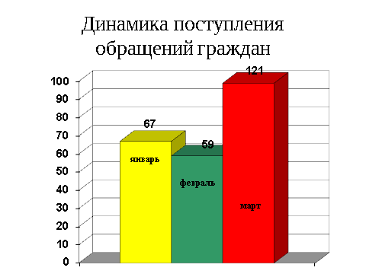
Диаграмма 1
Наибольшее количество обращений в первом квартале 2023 года поступило от жителей, проживающих в городе Артемовском (237 обращений), что на 20% меньше чем в АППГ (298 обращений). Информация об обращениях граждан, проживающих в сельских населенных пунктах представлена на Диаграмме 2
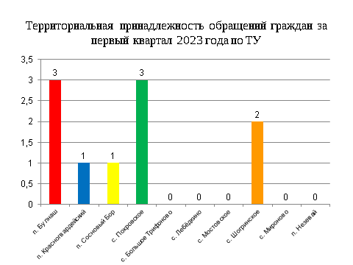
Информация по тематическим разделам обращений граждан

По результатам анализа вопросов, содержащихся в обращениях граждан, поступивших в адрес Администрации Артемовского городского округа, наибольшее количество обращений, в соответствии с Типовым общероссийским тематическим классификатором обращений граждан, утвержденным Управлением Президента Российской Федерации по работе с обращениями граждан и организаций, приходится на сферы экономика 8% от общего количества обращений и жилищно-коммунальная сфера 60%.

Период | Экономика | Жилищно-коммунальная сфера | Государство, общество, политика | Социальная сфера | Оборона, безопасность законность
1 квартал 2022 года | 65 | 184 | 12 | 18 | 29
1 квартал  2023года | 30 | 182 | 7 | 16 | 12

Структура вопросов граждан с разбивкой по тематическим разделам за 1 квартал 2023 года представлена на Диаграмме 3.
Диаграмма 3

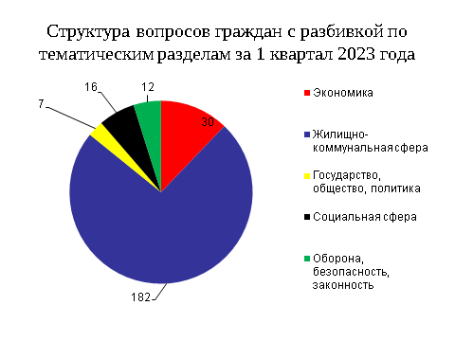
Результаты рассмотрения обращений граждан

Все 247обращений рассмотрены, в том числе решено положительно 54 (16%), разъяснено — 189, перенаправлено по компетенции — 4.
Информация об обращениях граждан, содержащих сообщения о фактах коррупции

За 1 квартал 2023 года в Администрацию Артемовского городского округа обращений по факту коррупции не поступало.

